

**ประกาศเทศบาลตำบลบ้านส้อง**

**เรื่อง การประกาศใช้แผนพัฒนาเทศบาลตำบลบ้านส้อง สามปี ( พ.ศ.2557 – 2559)**

-------------------------------------------

ตามที่ เทศบาลตำบลบ้านส้อง ได้ดำเนินการจัดทำแผนพัฒนาเทศบาลตำบลบ้านส้องสามปี (พ.ศ.2557 - 2559) ตามระเบียบกระทรวงมหาดไทยว่าด้วยการจัดทำแผนพัฒนาขององค์กรปกครองส่วนท้องถิ่น พ.ศ.2548 นั้น

บัดนี้ แผนพัฒนาเทศบาลตำบลบ้านส้องสามปี (พ.ศ.2557 - 2559) ซึ่งได้รับความเห็นชอบจากคณะกรรมการพัฒนาเทศบาล เมื่อวันที่ 21 มิถุนายน 2556 เทศบาลตำบลบ้านส้อง จึงขอประกาศใช้แผนพัฒนาเทศบาลตำบลบ้านส้อง สามปี (พ.ศ.2557 – 2559)

จึงประกาศให้ทราบโดยทั่วกัน

**ประกาศ ณ วันที่ 25 มิถุนายน พ.ศ.2556**

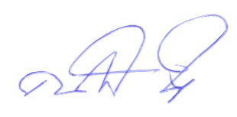

(นายคนองศิลป์ ชิตรกุล)

นายกเทศมนตรีตำบลบ้านส้อง